Лілія Дмитерко,
учитель історії
Поляницької загальноосвітньої школи І-ІІІ ступенів
Болехівської міської ради

Рух Опору на території Прикарпаття
Мета уроку. Повідомити учням нові знання; розвивати (формувати) їх уміння і навички, серед котрих:
  - назвати події за датами та дати подій (купування території Прикарпаття, нацистськими військами, утворення Української Народної Самооборони, вигнання окупантів з території Прикарпаття), визначати їх приналежність до століття, хронологічну послідовність та віддаленість від сьогодення;
  - пояснювати та застосовувати у мовленні поняття «рух Опору», «Українська Народна Самооборона», «повстанський рух»;
  - називати й характеризувати постаті руху Опору у Прикарпатті;
  - називати історично-географічні об’єкти, що стосуються розгортання руху Опору на теренах Прикарпаття, показувати їх на карті та встановлювати їх взаєморозміщення;
  - обирати історичні джерела та використовувати їх для опису фактів та подій розгортання руху Опору на теренах Прикарпаття;
  - установлювати причинно-наслідкові зв’язки фактів та подій розгортання руху Опору на теренах Прикарпаття;
  - зіставляти і порівнювати факти, події розгортання руху Опору на теренах Прикарпаття з однотипними фатами, подіями вітчизняної історії;
  - висловлювати особистісне ставлення щодо розгортання руху Опору на теренах Прикарпаття.
Тип уроку. Комбінований урок.
Навчально-методичне забезпечення.
- Островський В. В. Історія Прикарпаття. Посібник для загальноосвітніх навчальних закладів / Валерій Островський. – Івано-Франківськ : Лілея-НВ, 2008 – 352 с.
- Дидактичні набори: завдання для колективної та індивідуальної роботи.
Послідовність проведення етапів уроку
Методичний коментар. Тема «Рух Опору на території Прикарпаття» продовжує вивчення розділу «Людський вимір Другої світової війни».
На уроці учні мають опрацювати питання: «Націоналістична течія Руху Опору на території Прикарпаття» та «Особливості діяльності радянського підпілля та руху Опору у Прикарпатті».
Найважливіші і найскладніші проблеми реалізації мети уроку – навчити школярів зіставляти і порівнювати факти діяльності течій руху Опору на території Прикарпаття в період Другої світової війни, пояснювати поняття «рух Опору», «Українська Народна Самооборона», «повстанський рух».
У ході уроку використовуються різноманітні методичні прийоми: словникова робота; розповідь; пояснення; дискусія; опрацювання тексту підручника (читання мовчки, вибіркове, коментоване), дидактичного матеріалу; взаємонавчання у парах, групах.
І. Підготовчий етап (до 5 хв.)
1. Облаштування робочих місць учнів і перевірка готовності класу до уроку.
Учитель перевіряє готовність класної кімнати та класу до уроку: комплектування необхідного навчально-методичного забезпечення, присутність учнів. Педагог також організовує робочі місця школярів, оглядаючи наявність підручників, робочих зошитів, письмового приладдя тощо.
2. Актуалізування та активізування пізнавальної діяльності учнів.
Учитель пропонує учням висловитися щодо розуміння понять «рух Опору», «Українська Народна Самооборона», «повстанський рух» та використати їх під час характеризування періоду Другої світової війни. Роботу завершує узагальнювальна бесіда.
ІІ. Повторення вивченого (15 хв.)
1. Повторення навчального матеріалу. Перевірка виконання домашнього завдання.
Учитель проводить колективне опитування за запитаннями і завданнями до тексту підрозділу, що пропонувався для домашнього опрацювання. Роботу завершує узагальнювальна бесіда.
2. Мотивування та оцінювання навчальних досягнень учнів.
Учитель мотивує та оцінює навчальні досягнення школярів.
ІІІ. Опрацювання нового навчального матеріалу. Повідомлення знань, формування вмінь та навичок (20 хв.)
1. Оголошення теми, мети, визначення очікуваних результатів уроку; мотивування пізнавальної діяльності учнів.
Учитель повідомляє тему уроку. Очікувані результати обговорюються спільно із учнями. Вони висловлюють свої побажання, котрі можна записати на дошці чи ватмані. Педагог доповнює перелік, виходячи із визначеної ним мети уроку.
2. Сприймання і осмислення учнями нового навчального матеріалу.
Зміст навчального матеріалу. Націоналістична течія Руху Опору на території Прикарпаття.
Учитель витлумачує значення нових понять: «рух Опору», «Українська Народна Самооборона», «повстанський рух» і пропонує учням скласти із тими поняттями речення. Далі педагог організовує самостійне читання тексту посібника. По завершенні, взаємонавчаючись в парах або групах, школярі обмірковують відповіді на запитання: «Які, на вашу думку, причини розгортання націоналістичної течії Руху Опору на Прикарпатті?»; розв’язують хронологічну задачу; опрацьовують ілюстрації. Роботу завершує узагальнювальна бесіда.
Орієнтовний приклад речень із новими поняттями
У роки Другої світової війни на території Прикарпаття розгорнувся рух Опору, що виокремився у дві течії: націоналістичну і прорадянську.
Влітку 1943 р. на території Прикарпаття утворюються перші загони Української Народної Самооборони.
Започаткований Українською Народною Самообороною повстанський рух невдовзі поширився по всій території Прикарпаття.
Орієнтовний приклад хронологічної задачі
- У якому році відбулось утворення загонів Української Народної Самооборони, якщо відомо, що в 2014 р. від тієї події минув 71 р.
Орієнтовний приклад добору ілюстрацій
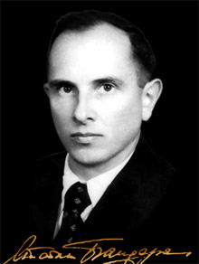  Степан Бандера | 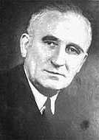  Андрій Мельник
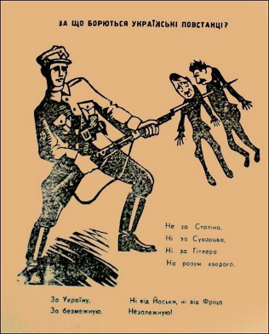  «За що боролася УПА»,  агітка часів Другої світової війни | 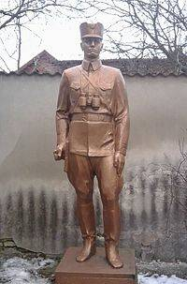  Пам’ятник романові Шухевичу,  с. Княгиничі, Рогатинський район,  Івано-Франківська область
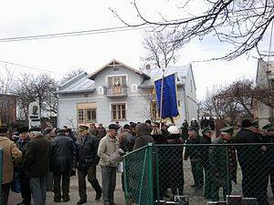  Меморіальний музей,  с. Княгиничі, Рогатинський район,  Івано-Франківська область | 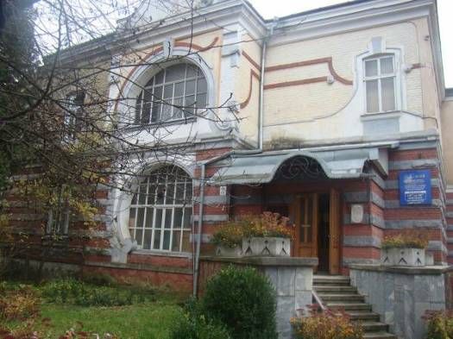  Музей визвольних змагань Прикарпатського краю,  м. Івано-Франківськ
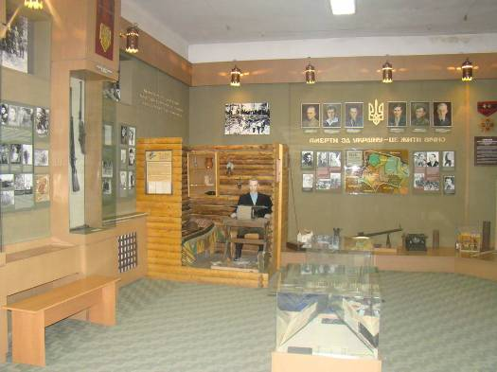  Експозиція музею визвольних змагань Прикарпатського краю | 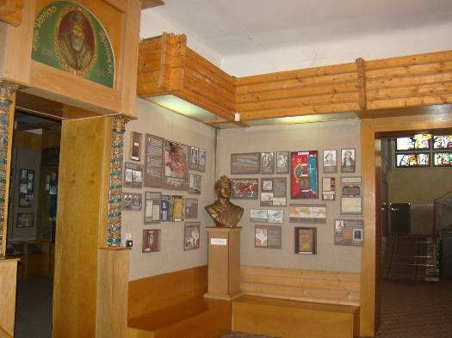  Експозиція музею визвольних змагань Прикарпатського краю
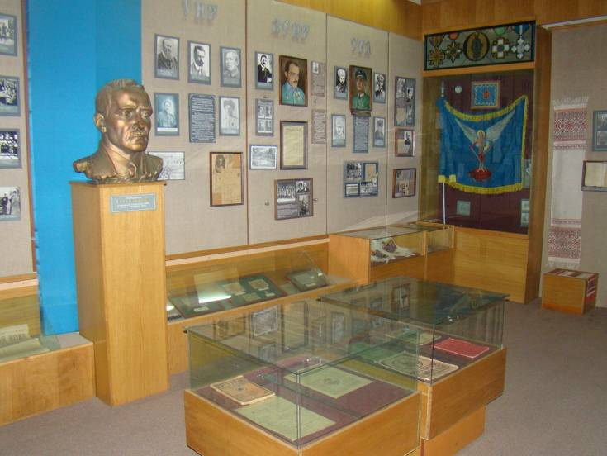
Експозиція музею визвольних змагань Прикарпатського краю

Зміст навчального матеріалу. Особливості діяльності радянського підпілля та руху Опору у Прикарпатті.
Учитель організовує самостійне читання тексту посібника. По завершенні, взаємонавчаючись в парах або групах, учні обмірковують відповіді на запитання: «Як відбувався процес налагодження діяльності радянських підпільних утворень на території Прикарпаття?», «Якими були причини і наслідки ковпаківського рейду у Прикарпаття?»; укладають порівняльну таблицю; опрацьовують ілюстрації. Роботу завершує узагальнювальна бесіда.
Орієнтовний приклад тематичної таблиці
«Рух Опору на території Прикарпаття»
Націоналістична | Радянська
А. Улітку 1943 р. на Прикарпаття вирушило велике з’єднання під командуванням Сидора Ковпака.
Б. Ярослав Мельник – «Роберт» очолив Станіславський окружний провід.
В. Повстанські загони на Прикарпатті виникли під назвою Української Народної Самооборони.
Г. Перші сутички УНС з німцями датуються серпнем–вереснем 1943 р.
Д. Юхим Безкровний очолив Станіславський підпільний обком КП(б)У.
Е. Кілька десятків антифашистських операцій здійснила Заболотівська організація, керована І. Голубцовим.
Ж. Весною 1944 р. в Карпатах, на Долинщині, засновано старшинську школу «Олені», командиром котрої став Федір Польовий.
Орієнтовний приклад добору ілюстрацій
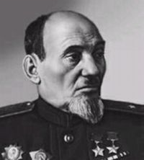  Сидір Ковпак | 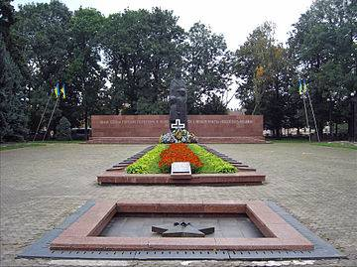  Меморіальне кладовище бійців Червоної армії,  м. Івано-Франківськ

3. Узагальнення і систематизування знань, закріплення формування вмінь та навичок учнів.
Учитель пропонує учням відповісти на запитання та виконати завдання, поміщені в посібнику. За браком часу запитання і завдання можуть опрацьовуватись вибірково. Роботу завершує узагальнювальна бесіда.
ІV. Завершальний етап (5 хв.)
1. Підведення підсумків уроку.
Учитель пропонує учням висловити свої міркування щодо розгортання руху Опору на теренах Прикарпаття.
2. Повідомлення та інструктування виконання домашнього завдання.
Обов’язкове. Опрацювати текст підрозділу посібника. Обміркувати відповіді на запитання, виконати завдання.

